桃園縣楊梅鎮富岡國民小學教育活動資料
活動名稱： 落葉回收 時間：約每個月一次 地點： 落葉回收區
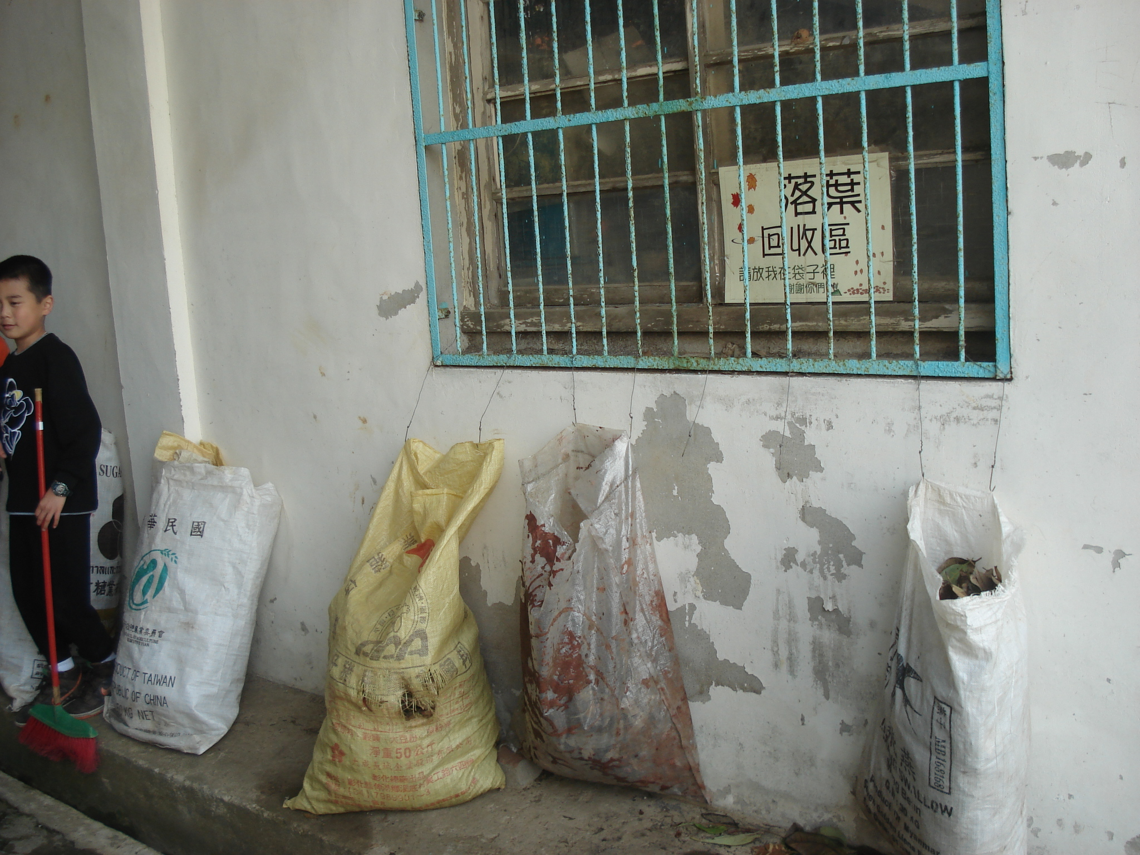 | 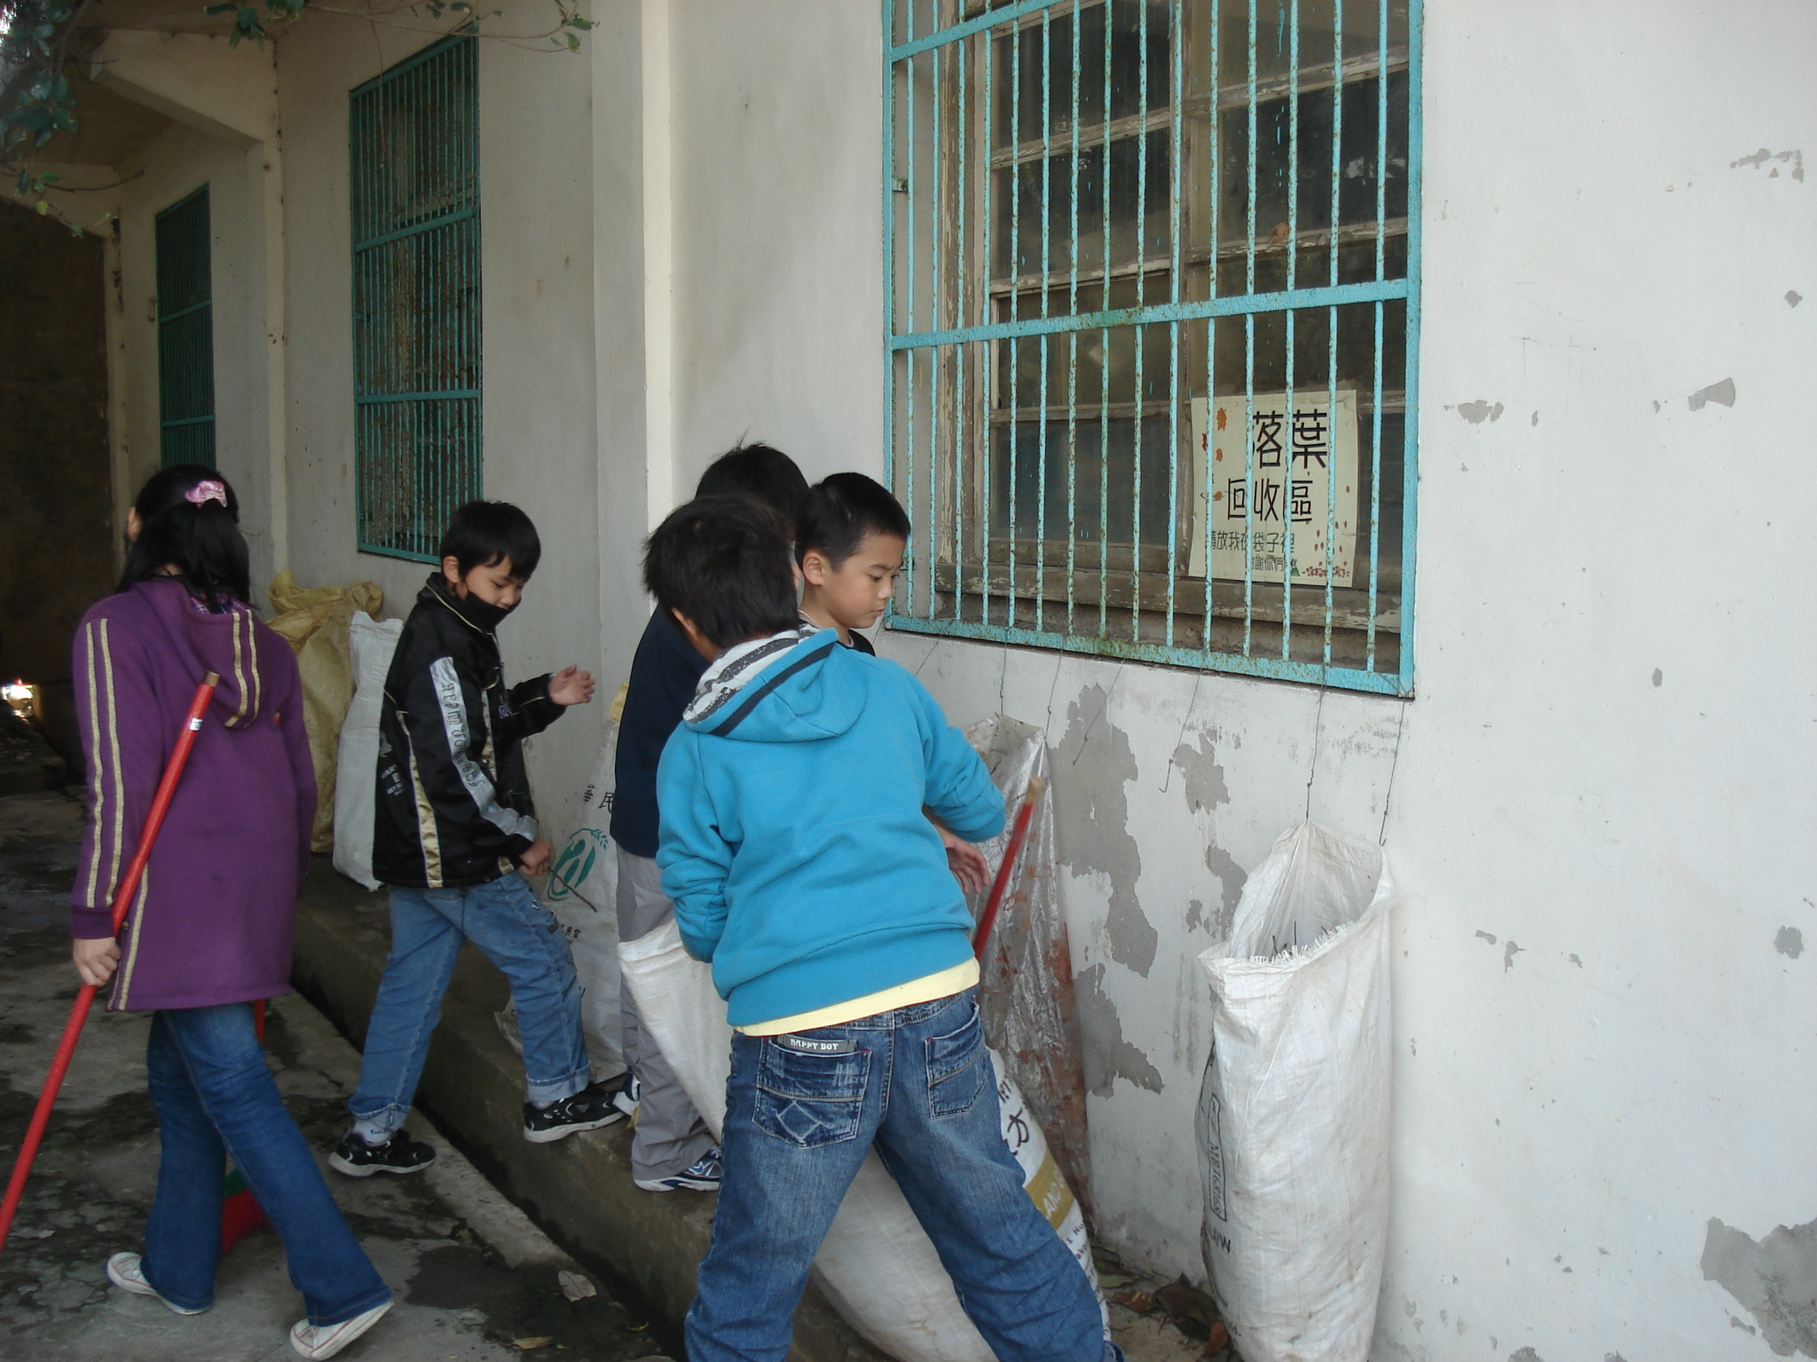
設置數個麻布袋共全校外掃區使用 | 小朋友辛苦打掃附近掉落之落葉
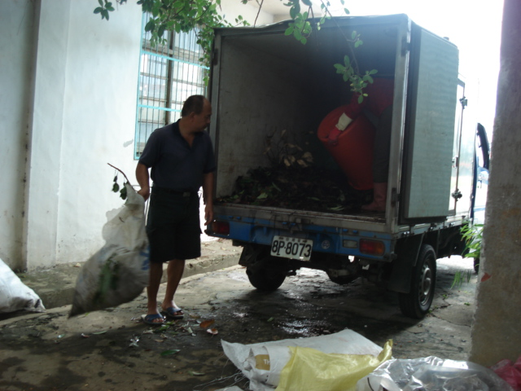 | 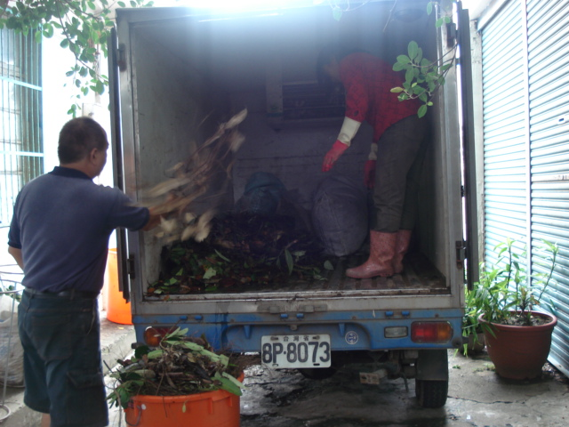
農場主人李肇棋先生開車來接回已裝袋之麻布袋 | 感謝李肇棋先生固定來校服務落葉回收之工作

